«12 июня - День России»
«Человеку нельзя жить без Родины, как нельзя жить без сердца».
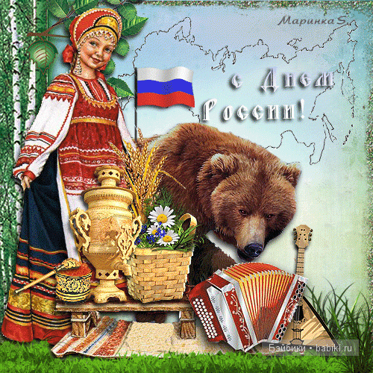
К. Паустовский

Родина наша – это страна,
Очень и очень большая она
В ней очень много разных ребят:
Школьников много и дошколят.
Родина – это леса и поля,
Красная площадь и звезды Кремля.
Родина наша – это наш дом,
Где мы все вместе дружно живем.

День России — это один из самых «молодых» государственных праздников в нашей стране. 12 июня 1990 года на Первом съезде народных депутатов РСФСР была принята Декларация о государственном суверенитете России. Это означало, что Россия стала отдельным, самостоятельным государством, основанным на принципах равноправия и партнерства. Основная идея Декларации о государственном суверенитете состояла в том, что при решении всех вопросов государственной и общественной жизни РСФСР пользуется всей полнотой власти. Было провозглашено главенство Конституции России и её законов.
Тогда, в 1990 году, Указом Президента РФ Б. Н. Ельцина день 12 июня был объявлен государственным праздником России. А 12 июня 1998 году Президент издал новый Указ, по которому праздник стал называться «День России».
День России отмечается праздничными гуляньями, спортивными соревнованиями и массовыми зрелищными мероприятиями.
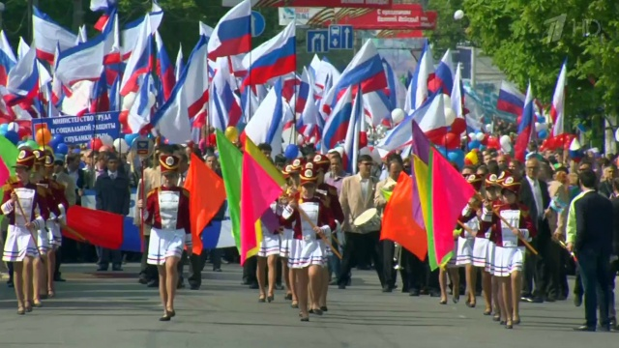
Россия граничит с шестнадцатью странами, никакое другое государство не имеет такого количества стран-соседей. Столица Российской Федерации – Москва – входит в число двадцати наиболее крупных городов мира. В Москве проживают 10,4 млн. жителей, а в Санкт- Петербургу 4,6 млн. жителей.
Правит страной Президент, который избирается на 6 лет. Глава правительства – премьер—министр. Законодательная власть принадлежит - Государственной думе и Совету Федерации.
У каждого государства есть свой флаг и свой герб.

Герб России
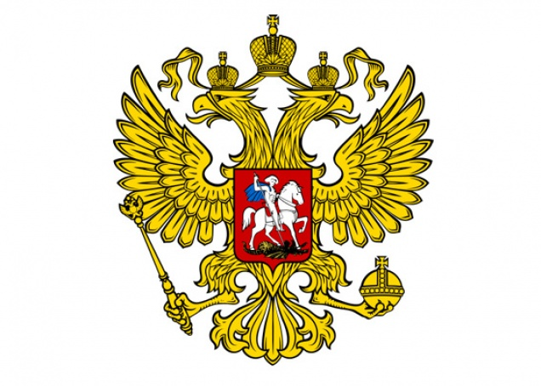
Герб с золотым двуглавым орлом на красном поле напоминает гербы конца XV-XVII веков. Рисунок орла похож на те рисунки, что украшали памятники эпохи Петра Великого. Над головами орла изображены три исторические короны Петра Великого, символизирующие в новых условиях суверенитет — как всей Российской Федерации, так и ее частей.
Скипетр и держава олицетворяют государственную власть и единое государство. Изображение всадника, поражающего копьем дракона, — это один из древних символов борьбы добра со злом, света с тьмой, защиты Отечества.
Восстановление двуглавого орла как Государственного герба России символизирует неразрывность отечественной истории. Герб современной России — новый, но его составные части выполнены в традициях истории нашего государства.

Флаг России
Флаг является одним из важных символов государства. Государственный Флаг России — символ единения и согласия, национальной принадлежности и культуры. И если вы подойдете к правительственному зданию, то непременно увидите, что над ним развевается российский флаг.
Флаг — это знак уважения к Родине. За осквернение флага следует строгое наказание, как за оскорбление государства.
Каждый цвет российского флага имеет свое значение:
белый — мир, чистота, белые берёза – символ России,
синий — вера и верность, синее небо,
красный — энергия, сила, кровь, пролитая за Отечество.
Флаг Российской Федерации вывешивается на стенах зданий государственных учреждений или поднимается на мачтах-флагштоках в дни государственных праздников.
